**2022-2023-2离散A卷参考答案及评分标准**

**一、单项选择题（每题2分，共20分）**

1、B 2、 A 3、 C 4、C 5、B 6、D 7、A 8、A 9、B 10、C

**二、判断题（每题1分，共10分）**

1、错2、错3、对4、对 5、错 6、对 7、对8、错9、错10错

**三、填空题（每空2分，共20分）**

1、(┐P∧Q)∨(P∧┐Q)∨(P∧Q) 或者m01∨m10∨m11或者m1∨m2∨m3

2、R(a)⋁R(b)⋁S(a)⋁S(b)或者（R(a)∧R(b)） $→$（S(a)⋁S(b)）

3、 $∀x(P(x)→$ Q(x)) 4、Q(t,z)

5、{$∅$，{a}，{b}，{a,b}} 6、对称性

7、{{1，4，7}，{2，5，8}，{3，6}}8、m=n-1

9、10、DBHEAKIFCGLJ

**四、解答题（每题8分，共32分）**

1、如果今天是星期三，那么我有一次英语或数学测验；如果数学老师有事，那么没有数学测验；今天是星期三且数学老师有事。所以我有一次英语测验。

解 设P：今天是星期三；Q：我有一次英语测验；R：我有一次数学测验；

S：数学老师有事。则上述句子可符号化为：P→(Q∨R)，S→┐R，P∧SQ。

① P∧S P （1分）

② S T,①,I （1分）

③ S→┐R P （1分）

④┐R T,②,③,I （1分）

⑤ P→(Q∨R) P （1分）

⑥ P T,①,I （1分）

⑦ Q∨R T,⑤,⑥,I （1分）

⑧ Q T,④,⑦,I （1分）

（注：推理过程不唯一，引用和推理正确均可得分）

2、每个选择离散数学课程的大学生都喜欢证明；有的大学生选择离散数学课程但不做微积分题目。有的人喜欢证明但从来不做微积分题目。

**解：**设P(x)：x选择离散数学课程； Q(x)：x是大学生；R(x)：x喜欢证明；S(x)：x做微积分题目，则上述句子(5)可符号为：

∀x ((P(x)∧Q(x)) →R(x))，∃x (P(x)∧Q(x)∧¬S(x))

∃x (R(x)∧┐S(x))，

①∃x (P(x)∧Q(x)∧¬S(x)) P

②P(a)∧Q(a)∧¬S(a) ES, ① （1分）

③ P(a)∧Q(a) T, ②, I （1分）

④¬S(a) T, ②, I （1分）

⑤∀x ((P(x)∧Q(x)) →R(x)) P （0.5分）

⑥ (P(a)∧Q(a)) →R(a) US, ⑤ （1分）

⑦ R(a) T，③，⑥，I (1分)

⑧ R(a)∧¬S(a) T，④，⑦，I （1分）

⑨ ∃x (R(x)∧¬S(x)) EG，⑧ （1分）

（注：推理过程不唯一，引用和推理正确均可得分）

3、答案：（1）R={$<0，1>，<1，2>，<2，3>$}，

S={$<2，0>,<3，1>$}

$M_{R}=\left(\begin{matrix}\begin{matrix}0 & 1 \\ 0 & 0\end{matrix} & \begin{matrix}0 & 0 \\ 1 & 0\end{matrix} \\ \begin{matrix}0 & 0 \\ 0 & 0\end{matrix} & \begin{matrix}0 & 1 \\ 0 & 0\end{matrix}\end{matrix}\right)$（1分）, $M_{S}=\left(\begin{matrix}\begin{matrix}0 & 0 \\ 0 & 0\end{matrix} & \begin{matrix}0 & 0 \\ 0 & 0\end{matrix} \\ \begin{matrix}1 & 0 \\ 0 & 1\end{matrix} & \begin{matrix}0 & 0 \\ 0 & 0\end{matrix}\end{matrix}\right)$（1分）

$M_{R◦S}=M_{R}⨀M_{S}$ = $\left(\begin{matrix}\begin{matrix}0 & 0 \\ 1 & 0\end{matrix} & \begin{matrix}0 & 0 \\ 0 & 0\end{matrix} \\ \begin{matrix}0 & 1 \\ 0 & 0\end{matrix} & \begin{matrix}0 & 0 \\ 0 & 0\end{matrix}\end{matrix}\right)$（用矩阵求的得2分）

R◦S={$<1，0>,<2，1>$}（没有使用布尔积运算求解，写出结果的得1分)

第一问如果只写出关系和复合关系的元素，没有用矩阵描述和求解，整体得2分。

(2) r(R)=

{$<0，0>，<1，1>，<2，2>,<3，3>, <0，1>，<1，2>，$

$<2，3>$}（2分）

t(R)=

{$<0，1>，<1，2>，<2，3>, <0，2>，<0，3>，<1，3>$}

（2分）

4、答案：哈斯图如下；B的极大元为2，3（1分）；最小元为1（1分）；上界为6（1分）；下确界为1（1分）.

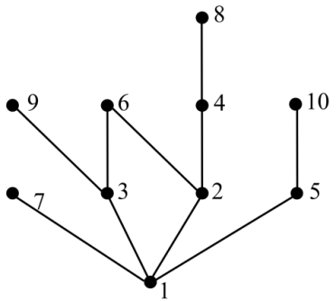（4分）

**五、算法题（每题6分，共18分）**

1、参考答案及评分标准：

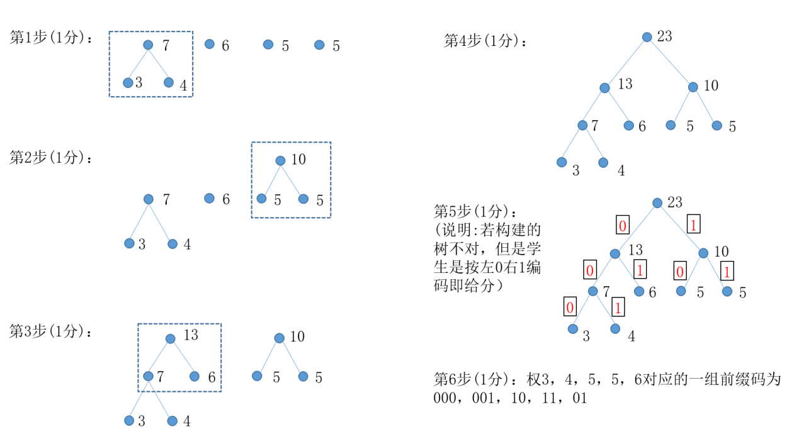

*若学生没有写出详细过程，而是直接画出了构造的最优二叉树，则按照学生答案所体现的评分标准的第1到4步给分。

2、参考答案及评分标准：

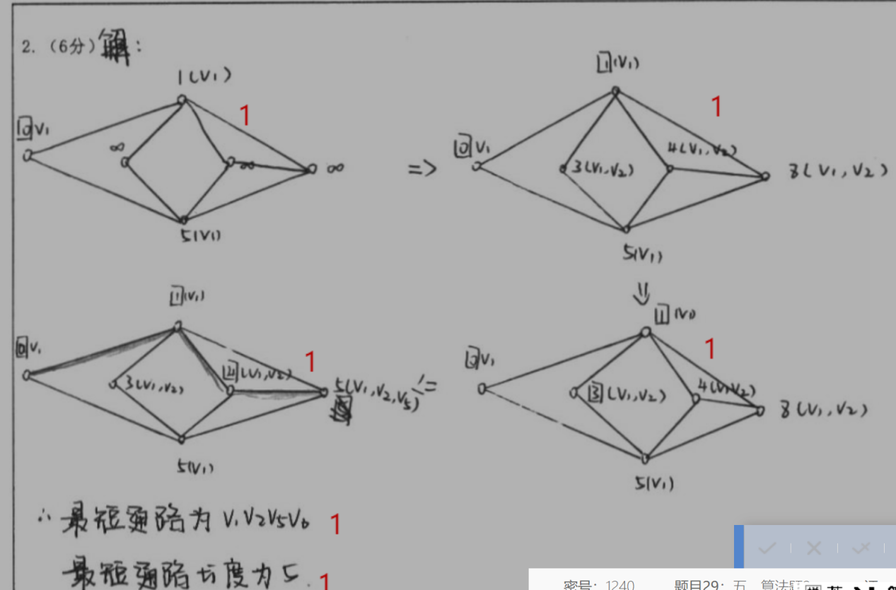

*按照学生答案所体现的评分标准按步给分。

3、参考答案及评分标准：

